Temat : Dbamy o Ziemię – Liczymy kwiaty

- Policz ile jest kropek na doniczce i czy się zgadza z ilością kwiatków w doniczce ,następnie pokoloruj kwiatki.
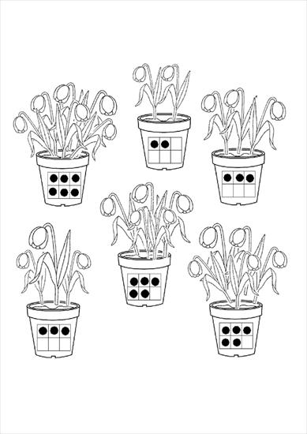

- Poniższy rysunek wytnij i podziel na równe części i ułóż puzzle.
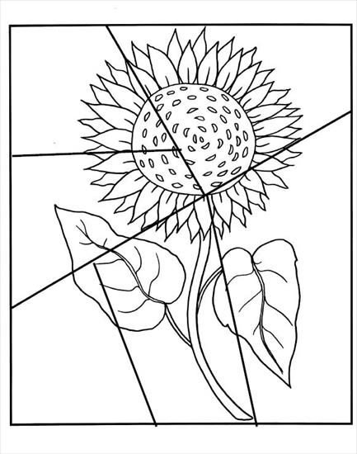
- Połącz pary.
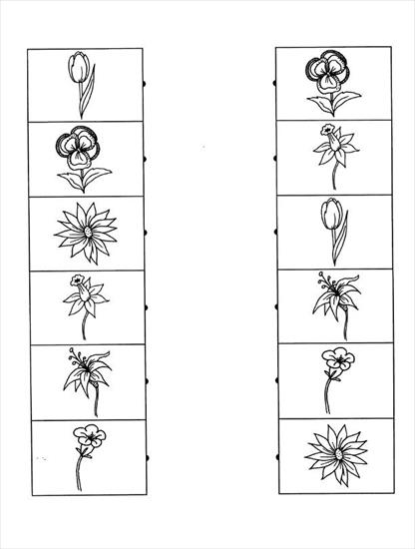
- Animacja o recyklingu : http://scholaris.pl/resources/run/id/49412
- O wiośnie : http://www.scholaris.pl/resources/run/id/49575
- Song „Around the circle” : https://www.youtube.com/watch?v=aCk4ZccKnf0

